RAPPORT DE TRAVAUX PRATIQUES

NET8552 – Orchestration de Services Réseau

On souhaite orchestrer des services réseau efficacement : aujourd’hui les composants d’une infrastructure sont des machines virtuelles, ce qui signifie qu’il faut pouvoir étendre et automatiser le déploiement de ces conteneurs facilement et rapidement : c’est l’orchestration.
Dans le cas des réseaux, chaque conteneur est une fonction réseau, ce qui correspond à une petite unité de fonctionnement qui a un rôle précis : pare-feu, serveur web, load-balancer par exemple sont des fonctions réseau (VNF). En déployant séparément les VNFs on gagne en flexibilité.

On va déployer la chaîne de deux manières différentes :
- Docker compose
- Tosca et xOpera
- Ansible

4.1 – Déploiement de conteneurs Docker
Voici le fichier docker-compose.yml :
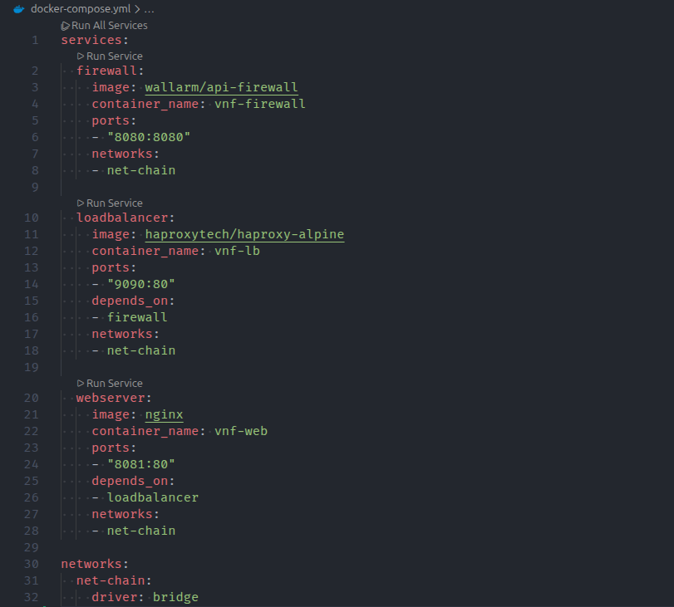

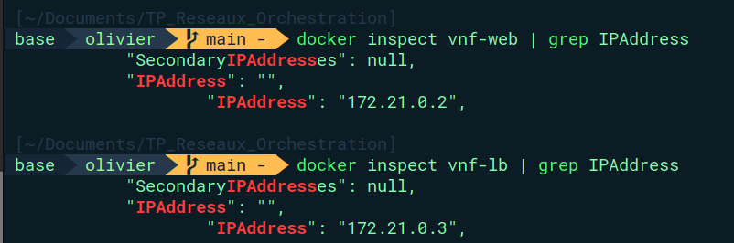
Chaque service possède une image précise qui contient le système d’exploitation et les installations nécessaires au fonctionnement du service en question.
La clé « depends_on » permet de spécifier les dépendances entre les conteneurs : par exemple le serveur web dépend du load-balancer, et le load-balancer dépend du firewall.
La clé networks permet de créer un sous réseau virtuel pour accueillir les trois conteneur et qu’ils puissent communiquer entre eux.
Avec docker ps on remarque le lancement des conteneurs :
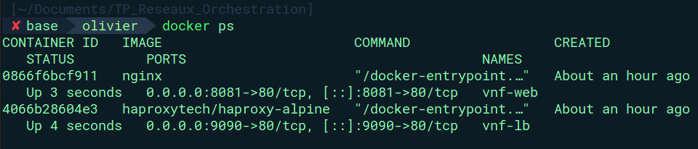

4.2 – Modélisation TOSCA
Voici le fichier service-chain.yaml :
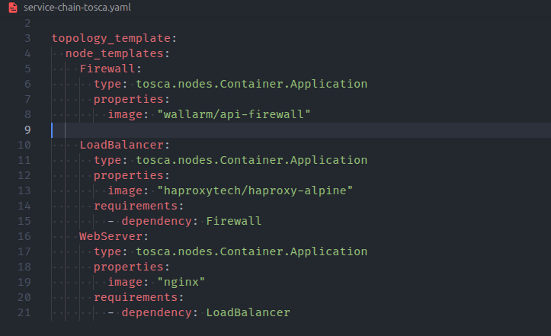
On a le même type de dépendances qu’avec docker compose, sauf que la syntaxe est différente.
Le graphe TOSCA associé à ce fichier est le suivant :

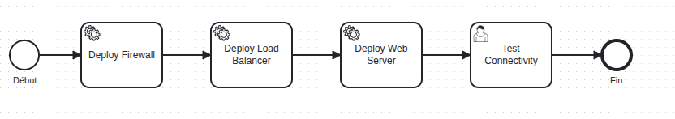
4.3 – Orchestration avec xOpera
On lance opera deploy et on a le résultat suivant :
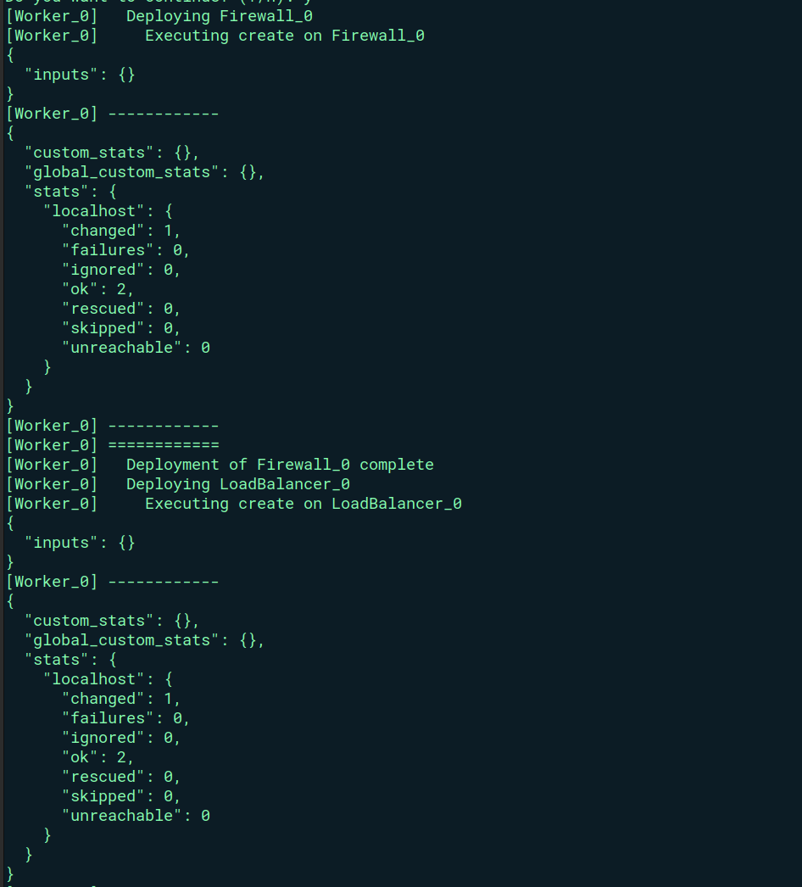
Si on fait docker ps on voit les containers :
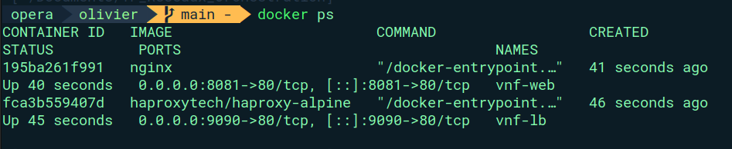
On peut retirer le déploiement :
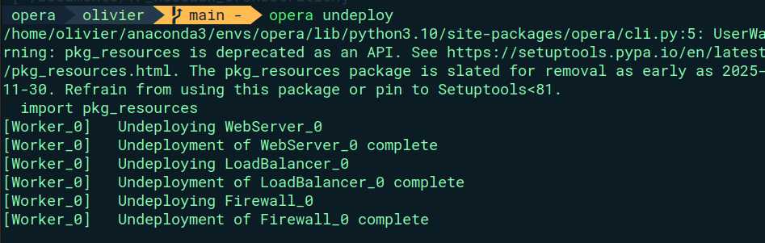

4.4 – Workflow BPMN
Le fichier workflow.bpmn est un fichier XML qui décrit le diagramme précédent :
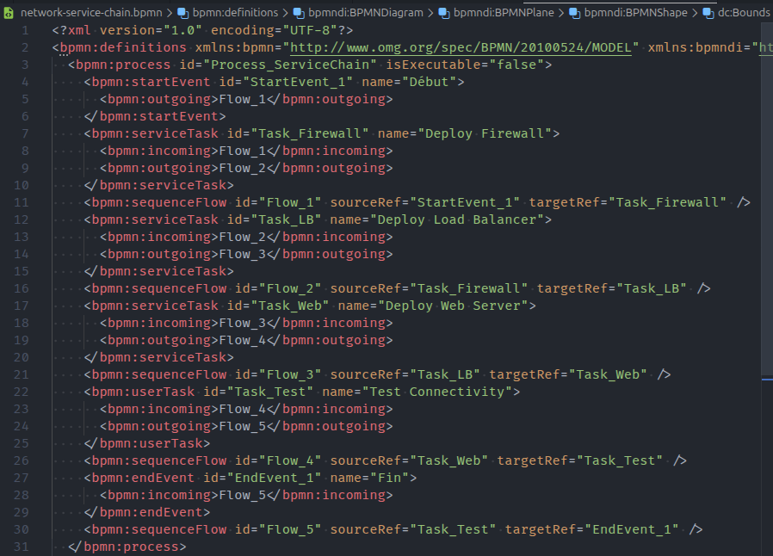

Le diagramme permet de modéliser visuellement les étapes du déploiement. On peut également y trouver les dépendances entre les VNFs et aussi la distinction entre une tâche Service ou une tâche Utilisateur.

On peut utiliser Ansible pour faire le déploiement :
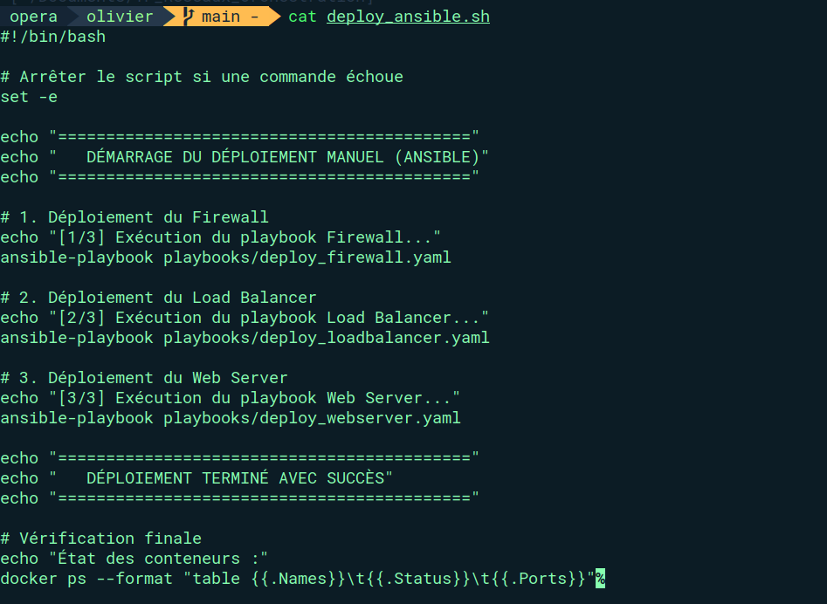
La sortie est la suivante :
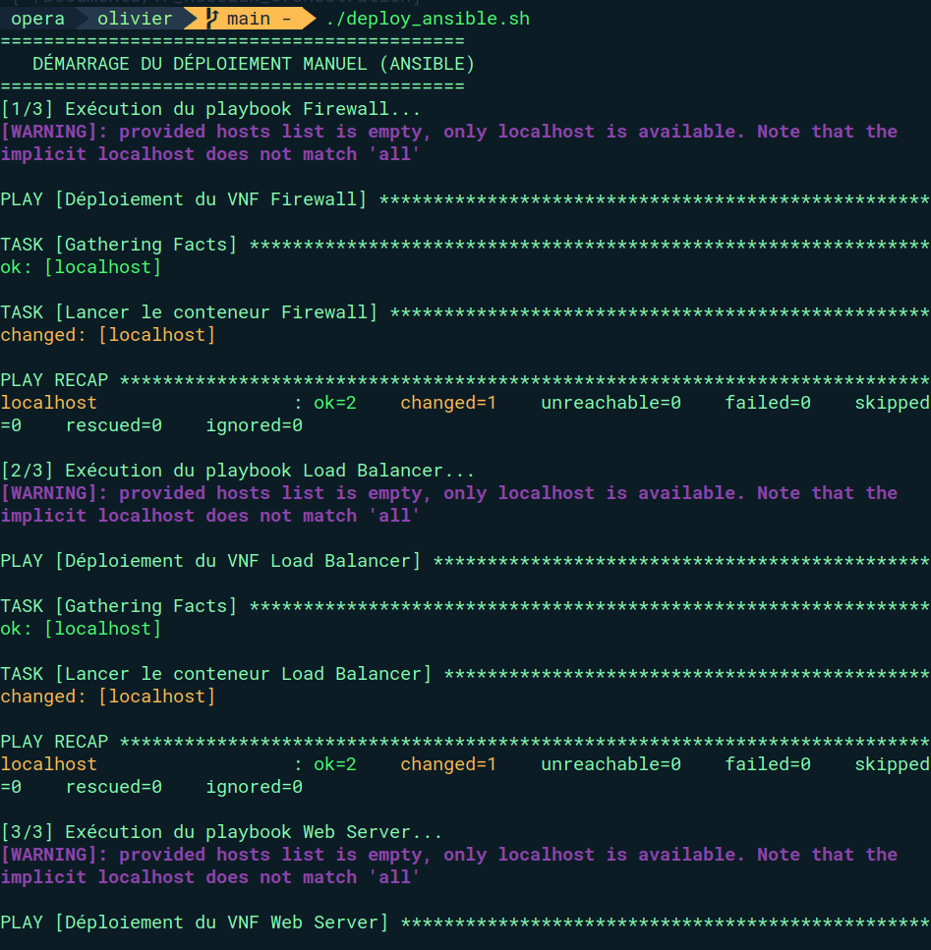

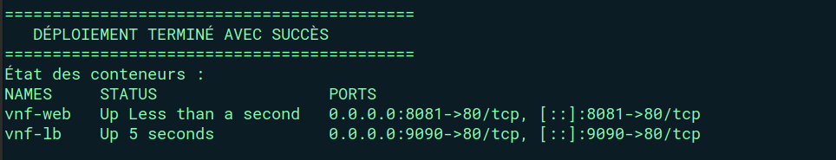
Comme on peut le remarquer, la VNF du Firewall n’est pas lancée (il y a des erreurs). J’ai remplacé l’image du firewall par une autre image, plus facile à configurer. Il a aussi fallu ajouter un fichier haproxy.cfg pour définir correctement le comportement du load-balancer.
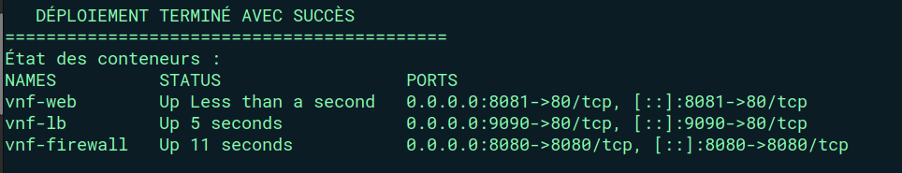
Grâce à ça, tous les CURLs sont fonctionnels :
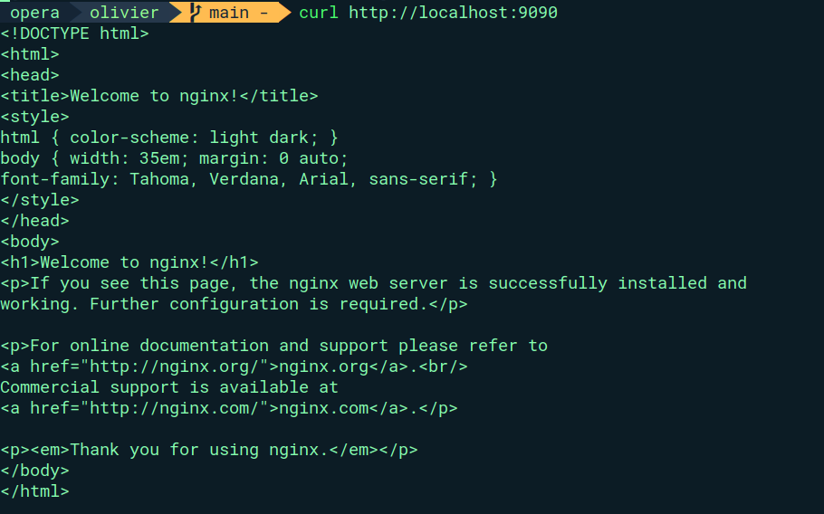
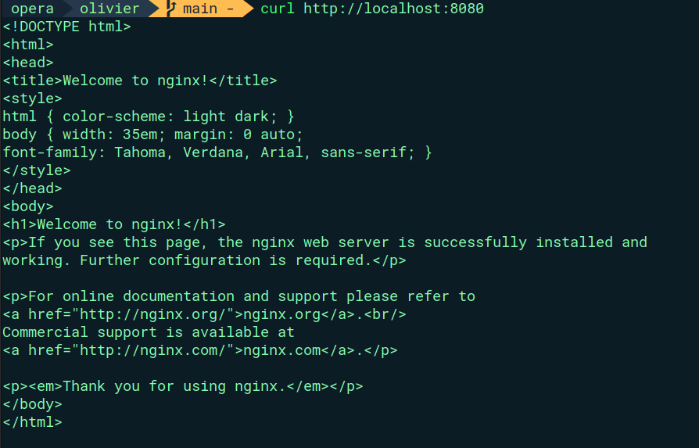
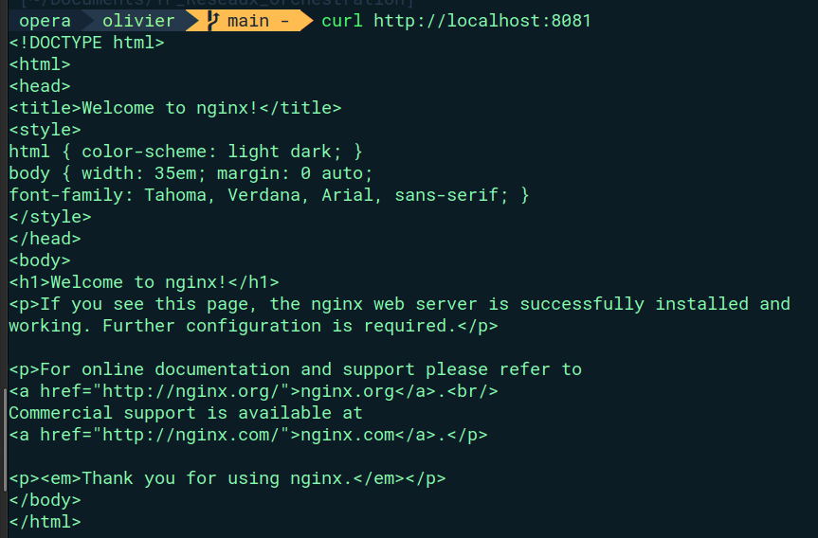

Si on regarde les logs des VNFs :
- Du côté du serveur web NGINX, les requêtes passent :
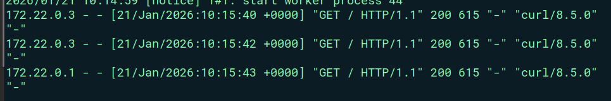
- Pareil pour le load balancer :

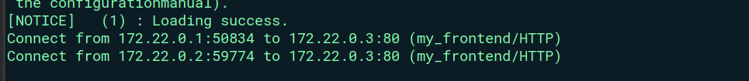
Conclusion et résultats
Nous avons exploré trois moyens différents de déployer les VNFs et de les orchestrer.
Voici les différences notables :
- Docker : utilisation de docker-compose pour décrire les images et un réseau commun aux VNFs
- xOpera : utilisation d’un fichier YAML service-chain pour préciser les dépendances. Utilisation de YAML « playbook » pour décrire les commandes docker à exécuter.
- Ansible : utilisation des YAML « playbook » mais commandes différentes pour le déploiement.
Concernant les tests réseaux, le résultat est identique.
Différences entre TOSCA et BPMN :
TOSCA est une approche déclarative qui dit quoi déployer dans l’infrastructure, en définissant une topologie dans le fichier service-chain.yaml.
BPMN est une approche impérative qui se concentre sur le processus : il décrit quand et comment les composants agissent dans l’infrastructure. Par exemple « Test Connectivity » n’est pas une brique logicielle, mais elle est présente dans le diagramme.
Séparation xOpera et Camunda
Séparer les deux permet de répartir les tâches, d’un côté la préparation de l’implémentation (xOpera) et d’un autre côté la spécification de l’infrastructure (Camunda).
Limites
La courbe d’apprentissage n’est pas la même entre Docker, xOpera et Ansible. Il est plus simple d’utiliser docker, mais avec des infrastructures complexes, cela pourrait ne pas correspondre. À l’inverse, utiliser Ansible pour un simple projet d’exemple est peu pertinent car complexe.

